Ngày soạn: 10/11/2025
Ngày dạy: 19/11/2025 (7B)
Tiết 44
BÀI 8. ĐỒ THỊ QUÃNG ĐƯỜNG – THỜI GIAN (T2/5)
A. Mục tiêu
1. Kiến thức
- Từ đồ thị quãng đường – thời gian cho trước, tìm được quãng đường vật đi (hoặc tốc độ hay thời gian chuyển động của vật)
2. Năng lực
2.1. Năng lực chung:
- Tự chủ và tự học: Tích cực tham gia các hoạt động
- Giao tiếp và hợp tác: Làm việc nhóm hiệu quả theo sự phân công của GV
- Giải quyết vấn đề và sáng tạo: Đề xuất được cách biểu diễn quãng đường đi được của một vật chuyển động thẳng đều theo thời gian; Từ đồ thị quãng đường – thời gian, đề xuất được cách tìm tốc độ chuyển động
2.2. Năng lực khoa học tự nhiên:
Năng lực nhận thức khoa học tự nhiên: Biết đọc đồ thị quãng đường – thời gian
Vận dụng kiến thức, kĩ năng đã học: Vẽ được đồ thị quãng đường – thời gian cho vật chuyển động thẳng.
3. Phẩm chất:
- Có niềm say mê, hứng thú với việc khám phá và học tập khoa học tự nhiên
- Chủ động, tích cực tham gia các hoạt động học tập
- Cẩn thận, chính xác khi thực hiện các phép toán
B. Thiết bị dạy học và học liệu
1. Giáo viên:
- SGK, SGV, SBT
- Phiếu học tập số 1, số 2
- Video hướng dẫn vẽ đồ thị quãng đường – thời gian
- Máy tính, máy chiếu
2. Học sinh:
- Sách giáo khoa, SBT
- Đọc trước nội dung bài 8. Đồ thị quãng đường – thời gian
C. Tiến trình dạy học
I. Hoạt động 1: Khởi động
1. Mục tiêu: Huy động kiến thức, kinh nghiệm đã có của HS để xác định được những điều cần học của bài học.
2. Nội dung: GV đặt vấn đề, hướng dẫn HS sử dụng kĩ thuật động não, thảo luận theo nhóm tình huống mở đầu bài
3. Sản phẩm học tập: HS đưa ra câu trả lời cho vấn đề cần giải quyết
4. Tổ chức thực hiện:
* GV chuyển giao nhiệm vụ học tập
Mô tả chuyển động dựa vào đồ thị sau
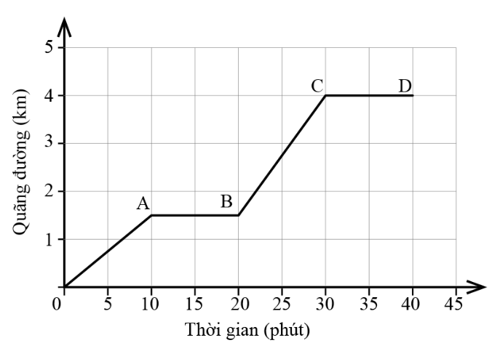
- GV nhận xét câu trả lời của HS. GV dẫn dắt, GV giới thiệu nội dung của tiết học.
II. Hoạt động 2: Hình thành kiến thức mới
2. Hoạt động 2.2. Tìm quãng đường từ đồ thị quãng đường – thời gian
a. Mục tiêu: Từ đồ thị quãng đường – thời gian cho trước, tìm được quãng đường vật đi (hoặc tốc độ hay thời gian chuyển động của vật)
b. Nội dung: GV tổ chức cho HS thảo luận nhóm trả lời các câu hỏi trong SGK
c. Sản phẩm học tập: Kết quả làm việc của các nhóm theo phiếu học tập số 2, LT1, VD1 trang 51 SGK
d. Tổ chức thực hiện :
Hoạt động của giáo viên và học sinh | Nội dung kiến thức cốt lõi
Bước 1. GV chuyển giao nhiệm vụ học tập  - GV thông báo: Từ đồ thị quãng đường theo thời gian, ta có thể xác định quãng đường vật đi được sau khoảng thời gian nào đó.  - GV yêu cầu HS đọc thông tin trong SGK, thảo luận theo nhóm hoàn thiện phiếu học tập số 2 (Phụ lục)  - GV yêu cầu HS làm việc nhóm trả lời vận dụng 1 trang 51 SGK  Bước 2. HS thực hiện nhiệm vụ học tập  - HS thảo luận, đưa ra ý kiến trả lời câu hỏi.  Bước 3. Báo cáo kết quả hoạt động, thảo luận  - GV gọi đại diện HS trả lời câu hỏi  - Các HS khác nhận xét, đánh giá  Bước 4. Đánh giá kết quả thực hiện  - GV đánh giá, nhận xét, kết luận nhấn mạnh lại cách xác định quãng đường và tốc độ từ đồ thị, chuyển sang nội dung tiếp theo | II. Tìm quãng đường từ đồ thị quãng đường – thời gian  * Phiếu học tập  + Nhóm 1: Vị trí các điểm A.  + Nhóm 2: Từ 0 giây đến 3 giây, vật chuyển động. Từ giây thứ 3 đến giây thứ 6, vật đứng yên. Sau thời gian 2 giây, vật đi được quãng đường 6 m, sau 3 giây vật đã được quãng đường 9 m. Do từ giây thứ 3 đến giây thứ 6, vật đứng yên nền sau 6 giây vật vẫn đi được quãng đường 9 m.  + Nhóm 3: (LT1 SGK) Đồ thị quãng đường - thời gian của vật được vẽ như hình dưới.  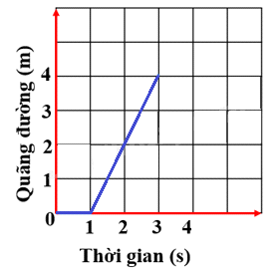  * Vận dụng 1  + Sau thời gian 5 giây, vật đi được quãng đường 30 m.  + Tốc độ của vật ở đoạn đô thị OA  + Tốc độ của vật ở đoạn đô thị BC  + Trong khoảng thời gian từ 5 giây đến 8 giây, vật không chuyển động.
Hoạt động 3: Luyện tập củng cố
Mục tiêu: Củng cố được kiến thức học sinh đã học trong tiết 1
Nội dung: Trả lời câu hỏi trong SGK-SBT
Sản phẩm: Câu trả lời của học sinh
Tổ chức hoạt động:
Cho học sinh trả lời bài tập
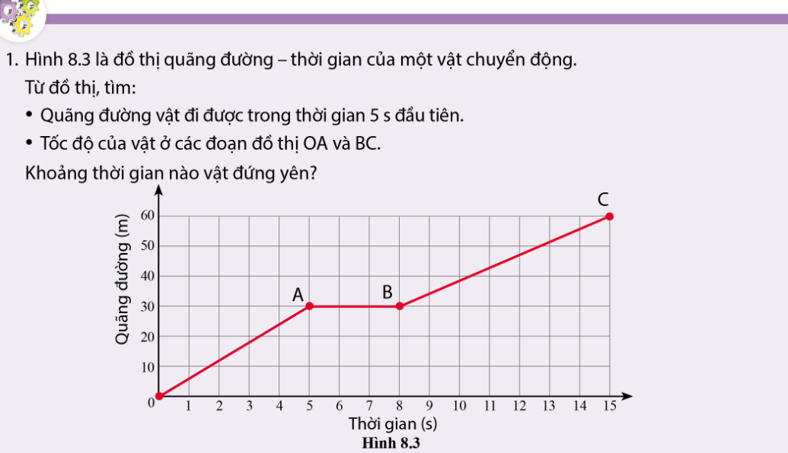
* Hoạt động nối tiếp( Hướng dẫn về nhà)
- Học nội dung I,II.
- Đọc trước nội dung III. Trả lời các câu hỏi trong sgk. Tìm hiểu trước các biển báo trong sgk, gắn liền với thực tế.

